第二章：误差及分析数据的统计处理
思 考 题

１．正确理解准确度和精密度，误差和偏差的概念。
答：准确度是测定平均值与真值接近的程度，常用误差大小来表示，误差越小，准确度越高。精密度是指在确定条件下，将测试方法实施多次，所得结果之间的一致程度。精密度的大小常用偏差来表示。
误差是指测定值与真值之差，其大小可用绝对误差和相对误差来表示。偏差是指个别测定结果与几次测定结果的平均值之间的差别，其大小可用绝对偏差和相对偏差表示，也可以用标准偏差表示。
２．下列情况分别引起什么误差？如果是系统误差，应如何消除？
（1）砝码被腐蚀；（2）天平两臂不等长；（3）容量瓶和吸管不配套；（3）重量分析中杂质被共沉淀；（4）天平称量时最后一位读数估计不准；（5）以含量为99%的邻苯二甲酸氢钾作基准物标定碱溶液。
答：（1）引起系统误差，校正砝码；（2）引起系统误差，校正仪器；（3）引起系统误差，校正仪器；（4）引起系统误差，做对照试验；（5）引起偶然误差；（6）引起系统误差，做对照试验或提纯试剂。
４．如何减少偶然误差？如何减少系统误差？ 答： 在一定测定次数范围内，适当增加测定次数，可以减少偶然误差。
针对系统误差产生的原因不同，可采用选择标准方法、进行试剂的提纯和使用校正值等办法加以消除。如选择一种标准方法与所采用的方法作对照试验或选择与试样组成接近的标准试样做对照试验，找出校正值加以校正。对试剂或实验用水是否带入被测成分，或所含杂质是否有干扰，可通过空白试验扣除空白值加以校正。
２．某试样经分析测得含锰质量分数（%）为：41.24，41.27，41.23，41.26。求分析结果的平均偏差、标准偏差和变异系数。
解: 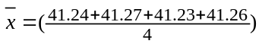% = 41.25%
各次测量偏差分别是
d₁=-0.01% d₂=+0.02% d₃=-0.02% d₄=+0.01%
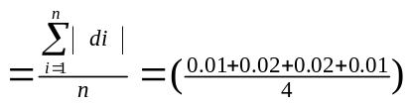% = 0.015%
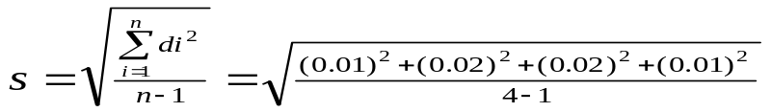%=0.018%
CV=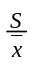×100%=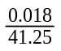100%=0.044%
３．某矿石中钨的质量分数（%）测定结果为：20.39，20.41，20.43。计算标准偏差s及置信度为95%时的置信区间。
解：=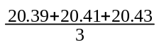%=20.41% s=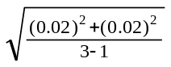%=0.02%
查表知，置信度为95%，n=3时，t=4.303 ∴ μ=(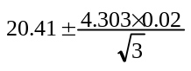)% =(20.410.05)%
７．有一标样，其标准值为0.123%，今用一新方法测定，得四次数据如下（%）：0.112，0.118，0.115和0.119，判断新方法是否存在系统误差。（置信度选95%）
解：使用计算器的统计功能求得：=0.116% s=0.0032%
t=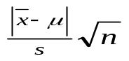=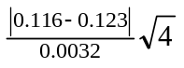= 4.38
查表2-2得，t_{( 0.95, n=4)}=3.18 t_{计算}＞t_{表}
说明新方法存在系统误差，结果偏低。
第三章 滴定分析
思 考 题
1．什么叫滴定分析？它的主要分析方法有哪些
答：使用滴定管将一种已知准确浓度的试剂溶液即标准溶液，滴加到待测物溶液中，直到待测物组分恰好完全反应，即加入标准溶液的物质的量与待测组分的物质的量符合反应式的化学计量关系，然后根据标准溶液的浓度和所消耗的体积，算出待测组分的含量，这一类分析方法统称为滴定分析法。
按照所利用的化学反应不同，滴定分析法一般可分成酸碱滴定法、沉淀滴定法、配位滴定法和氧化还原滴定法等分析方式。
2．能用于滴定分析的化学反应必须符合哪些条件？
答：化学反应很多，但是适用于滴定分析法的化学反应必须具备下列条件：
- 反应定量地完成，即反应按一定的反应式进行，无副反应发生，而且进行完全（99.9％），这是定量计算的基础。
- 反应速率要快。对于速率慢的反应，应采取适当措施提高其反应速率。
- 能用较简便的方法确定滴定终点。
凡是能满足上述要求的反应，都可以用于直接滴定法中，即用标准溶液直接滴定被测物质。
3．什么是化学计量点？什么是终点?
答：滴加的标准溶液与待测组分恰好反应完全的这一点，称为化学计量点。
在待测溶液中加入指示剂，当指示剂变色时停止滴定，这一点称为滴定终点。
4．下列物质中哪些可以用直接法配制标准溶液？哪些只能用间接法配制？H₂SO₄,KOH, KMnO₄, K₂Cr₂O₇, KIO₃, Na₂S₂O₃·5H₂O
答：K₂Cr₂O₇, KIO₃可以用直接法配制标准溶液，其余只能用间接法配制。
5．表示标准溶液浓度的方法有几种？各有何优缺点？
答：常用的表示标准溶液浓度的方法有物质的量浓度和滴定度两种。
（1）物质的量浓度（简称浓度）是指单位体积溶液所含溶质的物质的量, 即 C=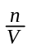.
在使用浓度时，必须指明基本单元。
(2) 滴定度是指与每毫升标准溶液相当的被测组分的质量，用Ｔ_{被测物／滴定剂}表示.
特别适用于对大批试样测定其中同一组分的含量。有时滴定度也可以用每毫升标准溶液中所含溶质的质量来表示，如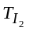=0.01468g/mL．这种表示方法应用不广泛。
6．基准物条件之一是要具有较大的摩尔质量，对这个条件如何理解？
答：作为基准物，除了必须满足以直接法配制标准溶液的物质应具备的三个条件外，最好还应具备较大的摩尔质量，这主要是为了降低称量误差，提高分析结果的准确度。
7． 若将H₂C₂O₄ ·2H₂O基准物长期放在硅胶的干燥器中，当用它标定NaOH溶液的浓度时，结果是偏低还是偏高？
答：偏低。 因为H₂C₂O₄ ·2H₂O失去了部分结晶水，用它作基准物时，消耗NaOH溶液的体积偏大，导致测定结果C_{NaOH}偏低。
8． 什么叫滴定度？滴定度与物质的量浓度如何换算？试举例说明。
答：滴定度是指与每毫升标准溶液相当的被测组分的质量，用T_{被测物/滴定剂}表示，如T_{Fe/KMnO4}=0.005682g/mL , 即表示1 mL KMnO₄溶液相当于0.005682克铁。
滴定度与物质的量浓度之间的换算关系为：T_{A/B}=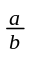C_{B}M_{A}10⁻³
例如用NaOH滴定H₂C₂O₄的反应为 H₂C₂O₄ + 2NaOH = Na₂C₂O₄ +2H₂O
则滴定度为：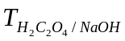=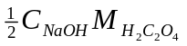10⁻³ .
11. 滴定0.1560g草酸的试样，用去0.1011 mol·L⁻¹NaOH 22.60mL.求草酸试样中 H₂C₂O₄·2H₂O的质量分数。
解：滴定反应为 H₂C₂O₄ + 2NaOH = Na₂C₂O₄ + 2H₂O 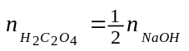
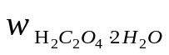=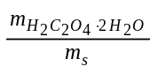=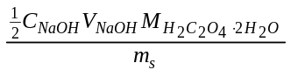
=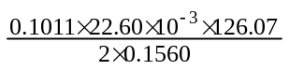=92.32%
第四章 思考题
思考题4—1

- 写出下列酸的共轭碱：H₂PO₄⁻，NH₄⁺，HPO₄²⁻，HCO₃⁻，H₂O，苯酚。
答：HPO₄²⁻, NH₃ , PO₄³⁻ , CO₃²⁻ , OH⁻ , C₆H₅O⁻
- 写出下列碱的共轭酸：H₂PO₄⁻，HC₂O₄⁻，HPO₄²⁻，HCO₃⁻，H₂O，C₂H₅OH。
答：H₃PO₄，H₂C₂O₄，H₂PO₄⁻，H₂CO₃，H₃O⁺，C₂H₅OH₂⁺
4．从下列物质中，找出共轭酸碱对：
HOAc，NH₄⁺，F⁻，(CH₂)₆N₄H⁺，H₂PO₄⁻，CN⁻,OAc⁻，HCO₃⁻，H₃PO₄，(CH2)₆N₄，NH₃，HCN，HF，CO₃⁻
答：HOAc－ OAc⁻，NH₄⁺－NH₃，F⁻ －HF，(CH₂)₆N₄H⁺－(CH₂)₆N₄，H₂PO₄⁻ －H₃PO₄，CN⁻ －HCN,，HCO₃⁻－CO₃⁻
7．欲配制pH为3左右的缓冲溶液，应选下列何种酸及其共轭碱(括号内为pK_{a})： HOAc(4.74)，甲酸(3.74)，一氯乙酸(2.86)，二氯乙酸(1.30)，苯酚(9.95)。
答：由pH≈pK_{a}可知，应选C₂HClCOOH－C₂HClCOO⁻配制pH为3左右的缓冲溶液。
8．下列各种溶液pH是=7，>7还是<7，为什么?
NH₄NO₃，NH₄OAc，Na₂SO₄，处于大气中的H₂O。
答：NH₄NO₃溶液pH<7，NH₄⁺ pK_{a}=10^{-9.26}是弱酸; NH₄OAc溶液pH=7，pK_{a}(NH₄⁺)≈pK_{b}(OAc⁻); Na₂SO₄ 溶液pH=7 , pK_{a}(Na⁺)≈pK_{b}(SO₄²⁻); 处于大气中的H₂O 的pH<7，处于大气中的H₂O 的溶有C0₂。

63页第10题、

习题5 计算下列溶液的pH:(1)0.1mol·L⁻¹NaH₂PO₄；(2)0.05 mol·L⁻¹K₂HPO₄ .
解：(1) 0.1mol·L⁻¹NaH₂PO₄
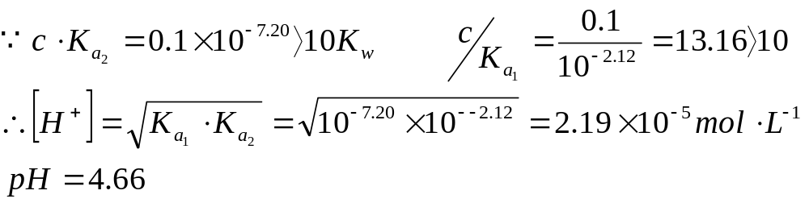
(2) 0.05 mol·L⁻¹K₂HPO₄
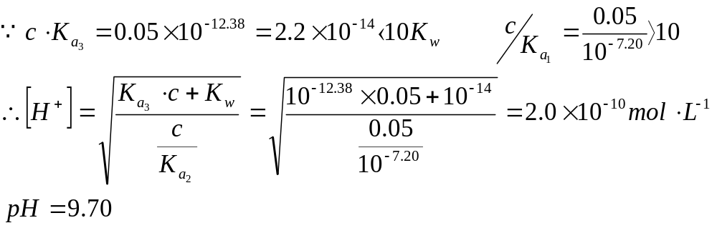

83页2．酸碱滴定中指示剂的选择原则是什么?
答：酸碱滴定中指示剂的选择原则是使指示剂的变色范围处于或部分处于滴定的pH突跃范围内；指示剂的变色点等于或接近化学计量点的pH。
习题4-2
4.1 用0.01000mol·L⁻¹HNO₃溶液滴定20.00mL0.01000 mol·L⁻¹NaOH溶液时，化学计量点时pH为多少?化学计量点附近的滴定突跃为多少?应选用何种指示剂指示终点?
解：HNO₃ + NaOH → NaNO₃ + H₂O
化学计量点的pH=7.00
计量点前NaOH剩余0.1﹪时
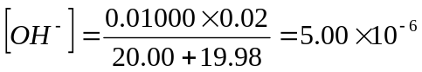
pH=8.70
计量点后，HNO₃过量0.02mL
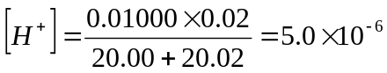
pH=5.30
滴定突跃为8.70-5.30,选中性红为指示剂
97页
3．标定NaOH溶液的浓度时，若采用：〈1)部分风化的H₂C₂0₄·2H₂O；
(2)含有少量中性杂质的H₂C₂0₄·2H₂O；
则标定所得的浓度偏高，偏低，还是准确?为什么?
答：（1）因为c(NaOH)=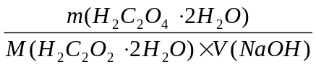
当H₂C₂0₄·2H₂O有部分风化时，V(NaOH)增大，使标定所得NaOH的浓度偏低。
（2）当H₂C₂0₄·2H₂O含有少量中性杂质时，V(NaOH)减少，使标定所得NaOH的浓度偏高。

4．用下列物质标定HCl溶液浓度：
(1)在110℃烘过的Na₂C0₃；
(2)在相对湿度为30％的容器中保存的硼砂，
则标定所得的浓度偏高，偏低，还是准确?为什么?
答：（1）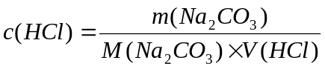
Na₂C0₃应在270℃烘干，当用110℃烘过的Na₂C0₃作基准物时，Na₂C0₃中可能有一些水分，滴定时消耗HCl溶液减少，使标定HCl溶液浓度偏高。
（2）当空气相对湿度小于39%时，硼砂容易失去结晶水，故用在相对湿度为30％的容器中保存的硼砂标定HCl溶液浓度时，会使标定HCl溶液浓度偏低。
4.15 称取混合碱试样0.9476g，加酚酞指示剂，用0.278 5 mol·L^{—1}HCI溶液滴定至终点，计耗去酸溶液34.12mL，再加甲基橙指示剂，滴定至终点，又耗去酸23.66 mL。求试样中各组分的质量分数。
解：因为V₁=34.12mL〉V₂=23.66mL, 所以，混合碱中含有NaOH 和Na₂CO₃
Na₂CO₃%=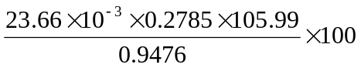%
=73.71%
NaOH%=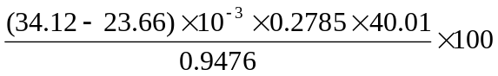%
=12.30%
- EDTA与金属离子的配合物有哪些特点？
答：（1）：配位比１：１，具有较高的稳定性。配位反应完全。
（2）：带电荷，水溶性好，反应速度快。
（3）：无色金属离子与EDTA形成的配合物仍为无色容易用指示剂判断滴定终点。
但有色金属离子与EDTA形成的配合物颜色加深。
以上三个特点刚好符合滴定分析要求，适合滴定。

2．配合物的稳定常数与条件稳定常数有什么不同？为什么要引用条件稳定常数？
答：（1）：稳定常数所表现的环境为只存在着主反应，大小只与温度有关；而条件稳定常数表现的环境存在着诸多副反应。更符合实际情况。
（2）：因为副反应对主反应有着不同程度的影响，所以要引用条件稳定常数来反映（描述）这些副反应对主反应的影响程度。

3．在配位滴定中控制适当的酸度有什么重要意义？实际应用时应如何全面考虑选择滴定时的pH？
答：（1）：用缓冲溶液控制适当的酸度，使EDTA的酸效应不致太大， 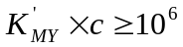否则，主反应不能反应完全；另一方面，使金属离子稳定存在于溶液中，不致因羟基配位效应而沉淀，导致无法滴定。
（2）：选择滴定时的pH时，既要考虑酸效应，又要考虑羟基配位效应，从而选出最合适的pH范围。
4．金属指示剂的作用原理如何？它应具备哪些条件？
答：（1）：金属指示剂是一些有机配位剂，可与金属离子形成有色配合物，其颜色与游离指示剂不同，因而能指示滴定过程中金属离子浓度的变化情况。
（2）：在滴定的pH范围内，游离指示剂和指示剂金属离子配合物两者的颜色应有显著的差别，这样才能使终点颜色变化明显。
（3）：指示剂金属离子配合物应易溶于水。
5． 为什么使用金属指示剂时要限定pH？为什么同一种指示剂用于不同金属离子滴定时，适宜的pH条件不一定相同？
答：（1）：只有限定适宜的pH，指示剂与金属离子配合物颜色的变化才显著。
（2）
滴定过程要求选择的配位指示剂在pM突跃范围内变色。滴定终点和化学计量点的关系可以表示为:
pMep=pMsp±ΔpM
其中pMep是化学计量点，与K’MY有关；ΔpM是误差允许的突跃范围；pMep是滴定终点，一方面指示剂的变色范围必须落在pMep以内。
另一方面指示剂的变色范围和酸碱指示剂类似与KMIn’大小有关， KMIn’大小决定于金属离子种类，溶液 pH值等条件。因此改变pH值可以影响KHIn’ ，也就影响了变色范围；使pM落在pMep以内。
综上所述，该思考题可以简答为：同一种指示剂用于不同金属离子滴定时，不同金属离子和指示剂配位的KMIn’不同，必须调整pH使pKMIn’落在滴定突跃范围之内。造成适宜的pH条件也不一定相同。

附金属指示剂理想变色条件
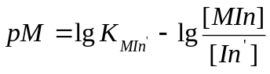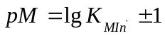

6．什么是金属指示剂的封闭和僵化？如何避免？
答：如果指示剂与金属离子形成更稳定的配合物而不能被EDTA置换，则虽加入过量的EDTA也达不到终点，这种现象称为指示剂的封闭。想避免这种现象，可以加入适当的配位剂来掩蔽能封闭指示剂的离子。
指示剂与金属离子形成的配合物如果是胶体或沉淀，在滴定时指示剂与EDTA的置换作用将因进行缓慢而使终点拖长，这种现象称为指示剂的僵化。想避免这种现象，可以加入有机溶剂或将溶液加热，以增大有关物质的溶解度及加快反应速率，接近终点时要缓慢滴定，剧烈振摇。
7．两种金属离子M和N共存时，什么条件下才可用控制酸度的方法进行分别滴定？
答：M和N 的金属配合物的稳定性常数差值Δlgk≥5时即可。
8．掩蔽的方法有哪些？各运用于什么场合？为防止干扰，是否在任何情况下都 能使用掩蔽方法？
答：（1）：配位掩蔽法，其适用场合为：
a：干扰离子与掩蔽剂形成的配合物远比与EDTA形成的配合物稳定，且形成的配合物应为无色或浅色的，不影响终点的判断。
b：掩蔽剂不与待测离子配位，即使形成配合物，其稳定性也应远小于待测离子与EDTA配合物的稳定性。
(2)：沉淀滴定法，其使用场合为：
a：生成的沉淀物溶解度要小，使反应完全。
b：生成的沉淀物是无色或浅色致密的，最好是晶行沉淀，其吸附能力很弱。
（3）：氧化还原掩蔽法，其使用场合为：
干扰离子的氧化性或还原性较强，可用还原剂（如：坏血酸，羟胺，联胺，硫脲，半胱氨等）和氧化剂（如铬离子）使之变成不同价态的与EDTA配合物稳定常数较低的离子。
9.10.11.12 无答案 126页
5.9用0.01060 mol·L⁻¹ EDTA标准溶液滴定水中钙和镁的含量，取100.0mL水样，以铬黑T为指示剂，在pH=10时滴定，消耗EDTA 31.30mL。另取一份100.0mL水样，加NaOH使呈强碱性，使Mg²⁺成Mg(OH)₂沉淀，用钙指示剂指示终点，继续用EDTA滴定，消耗19.20mL。计算：
（1）水的总硬度（以CaCO₃ mg·L⁻¹表示）
（2）水中钙和镁的含量（以CaCO₃ mg·L⁻¹和MgCO₃ mg·L⁻¹表示）
答案：（1）总硬=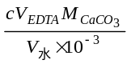=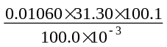=332.1mg·L⁻¹
（2）钙含量==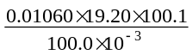=203.7 mg·L⁻¹
镁含量=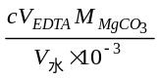=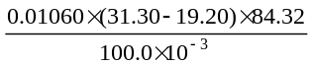=108.1 mg·L⁻¹

第六章 氧化还原滴定法
思考题答案

1. 处理氧化还原平衡时，为什么引入条件电极电位？外界条件对条件电极电位有何影响？
答：(1) 在能斯特方程中，是用离子的活度而非离子的浓度计算可逆氧化还原电对的电位。实际上通常知道的是离子的浓度而不是活度，往往忽略溶液中离子强度的影响，以浓度代替活度进行计算。但实际上，溶液浓度较大时，溶液中离子强度不可忽略，且溶液组成的改变（即有副反应发生）也会影响电极的电对电位，为考虑此两种因素的影响，引入了条件电极电位。
(2) 副反应：加入和氧化态产生副反应（配位反应或沉淀反应）的物质，使电对电极电位减小；加入和还原态产生副反应（配位反应或沉淀反应）的物质，使电对电极电位增加。另外有H⁺或OH⁻参加的氧化还原半反应，酸度影响电极电位，影响结果视具体情况而定。离子强度的影响与副反应相比一般可忽略。

3. 如何判断氧化还原反应进行的完全程度？是否平衡常数大的氧化还原反应都能用于氧化还原滴定中？为什么？
答：(1) 根据条件平衡常数判断，若滴定允许误差为0.1%，要求lgK≥3（n₁+ n₂），即
（E₁^{0，}－E₂^{0，}）n / 0.059≥3（n₁+ n₂），n为n₁，n₂的最小公倍，则
n₁ = n₂ =1， lgK≥3(1+1)≥6， E₁0’－E₂0’≥0.35V
n₁ =1, n₂ =2，lgK ≥3(1+2)≥9， E₁0’－E₂0’≥0.27V;
n₁= n₂ =2， lgK≥3(1+1)≥6， E₁0’－ E₂0’≥0.18V （E0’=ϕ^{θ}′）
(2) 不一定。虽然K’很大，但如果反应不能以一定的化学计量关系或反应的速率很慢，都不能用于氧化还原滴定中。

4. 影响氧化还原反应速率的主要因素有哪些？如何加速反应的进行？
答：影响氧化还原反应速率的主要因素有反应物的浓度, 温度, 催化剂, 诱导作用; 增加反应物的浓度，或升高溶液的温度，或加入正催化剂，或有诱导反应存在等都可加速反应的完成。
6． 哪些因素影响氧化还原滴定的突跃范围的大小？如何确定化学计量点时的电极电位？
答：(1) 对于反应 n₂Ox₁ + n₁Red₂ ＝ n₂ Red₁ + n₁ Ox₂
化学计量点前0.1%：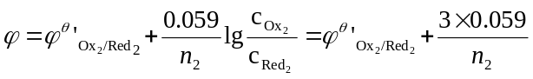
化学计量点后0.1%：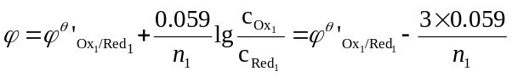
所以凡能影响两条件电极电位的因素（如滴定时的介质）都将影响滴定突跃范围，此外与n₁, n₂有关，但与滴定剂及被测溶液的浓度无关。
- 对于可逆对称氧化还原反应：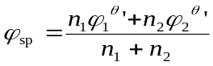 , 与氧化剂和还原剂的浓度无关；
对可逆不对称氧化还原反应n₂Ox₁ + n₁Red₂ ＝ a n₂ Red₁ + b n₁ Ox₂
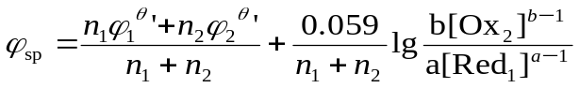 与氧化剂和还原剂的浓度有关
对有H⁺ 参加的氧化还原反应，还与[H⁺]有关。
7. 氧化还原滴定中，可用哪些方法检测终点？氧化还原指示剂为什么能指示滴定终点？
答：(1) 电位滴定法可用指示剂（自身指示剂、专属指示剂和氧化还原指示剂）确定终点。
- 氧化还原指示剂本身具有氧化还原性质，其氧化态和还原态具有不同颜色，可利用其氧化或还原反应发生颜色变化以指示终点。
8. 氧化还原滴定之前，为什么要进行预处理？对预处理所用的氧化剂或还原剂有哪些要求？
答：(1) 将被测物处理成能与滴定剂迅速、完全，并按照一定化学计量关系起反应的价态，或处理成高价态后用还原剂滴定，或处理成低价态后用氧化剂滴定。
(2) 反应能定量完成且反应速率要快；反应具有一定的选择性；过量的氧化剂或还原剂要易于除去。

6.11 将1.000g钢样中的铬氧化成Cr₂O₇²⁻，加入25.00 mL 0.1000 mol.L⁻¹ FeSO₄标准溶液，然后用0.0180 mol.L⁻¹ KMnO₄标准溶液7.00 mL回滴剩余的FeSO₄溶液。计算钢样中铬的质量分数。
答案：
有关反应为：Cr₂O₇²⁻ + 6 Fe²⁺ + 14 H⁺ ＝ 2 Cr³⁺ + 6 Fe²⁺ + 7 H₂O
5 Fe²⁺ + MnO₄⁻ + 8 H⁺ ＝ 5 Fe³⁺ + Mn²⁺ + 8 H₂O
故：2 Cr ~ Cr₂O₇²⁻ ~ 6 Fe²⁺ MnO₄²⁻ ~ 5Fe²⁺
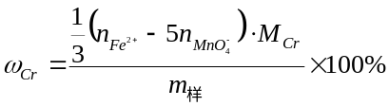
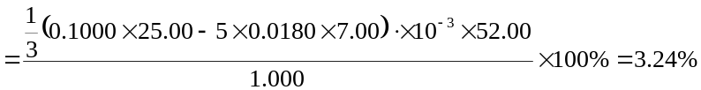

第八章 电位分析法
思 考 题
1. 参比电极和指示电极有哪些类型？它们的主要作用是什么？
答：参比电极包括标准氢电极（SHE），标准氢电极是最精确的参比电极，是参比电极的一级标准。实际工作中常用的参比电极是甘汞电极和银-氯化银电极。
参比电极电位恒定，其主要作用是测量电池电动势，计算电极电位的基准。
指示电极包括金属-金属离子电极，金属-金属难溶盐电极，汞电极，惰性金属电极，离子选择性电极。
指示电极能快速而灵敏的对溶液中参与半反应的离子活度或不同氧化态的离子的活度比，产生能斯特响应，主要作用是测定溶液中参与半反应的离子活度。
2. 直接电位法的依据是什么？为什么用此法测定溶液pH时，必须使用标准pH缓冲溶液？
答：直接电位法是通过测量电池电动势来确定待测离子活度的方法，其主要依据是E=Φ_{参比}— Φ_{Mn+/M} = Φ_{参比}—Φ^{θ}_{Mn+/M} — 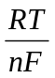lnα_{Mn+} 式中Φ_{参比}和Φ^{θ}_{Mn+/M} 在温度一定时，都是常数。由此式可知，待测离子的活度的对数与电池电动势成直线关系，只要测出电池电动势E，就可求得α_{Mn+}。
测定溶液的pH时是依据：E = ΦHg₂Cl₂/Hg — Φ_{AgCl/Ag}— K + 0.059 pH_{试} + Φ_{L} , 式 中ΦHg₂Cl₂/Hg ， Φ_{AgCl/Ag} ，K ，Φ_{L}在一定的条件下都是常数，将其合并为Kˊ，而Kˊ中包括难以测量和计算的不对称电位和液接电位。所以在实际测量中使用标准缓冲溶液作为基准，并比较包含待测溶液和包含标准缓冲溶液的两个工作电池的电动势来确定待测溶液的pH值，即：25℃时Es = Ksˊ+ 0.059pHs, Ex = Kxˊ+ 0.059pHx,若测量Es和Ex时的条件保持不变，则Ksˊ= Kxˊ,pHx =pHs+(Ex -Es)/0.059 ,由此可知，其中标准缓冲溶液的作用是确定Kˊ。
3. 简述pH玻璃电极的作用原理。
答：玻璃电极的主要部分是 一 个玻璃泡，泡的下半部是对H⁺ 有选择性响应的玻璃薄膜，泡内装有pH一定的0.1mol·L⁻¹的HCl内参比溶液，其中插入一支Ag-AgCl电极作为内参比电极，这样就构成了玻璃电极。玻璃电极中内参比电极的电位是恒定的，与待测溶液的pH无关。玻璃电极之所以能测定溶液pH，是由于玻璃膜产生的膜电位与待测溶液pH有关。
玻璃电极在使用前必须在水溶液中浸泡一定时间。使玻璃膜的外表面形成了水合硅胶层，由于内参比溶液的作用，玻璃的内表面同样也形成了内水和硅胶层。当浸泡好的玻璃电极浸入待测溶液时，水合层与溶液接触，由于硅胶层表面和溶液的H⁺ 活度不同，形成活度差，H⁺便从活度大的一方向活度小的一方迁移，硅胶层与溶液中的H⁺ 建立了平衡，改变了胶 - 液两相界面的电荷分布，产生一定的相界电位。同理，在玻璃膜内侧水合硅胶层 - 内部溶液界面也存在一定的相界电位。其相界电位可用下式表示：
Φ_{外} = k₁ + 0.059lg a₁/a₁ˊ Φ_{内} = k₂ + 0.059lg a₂/a₂ˊ
式中a₁、a₂分别表示外部溶液和内参比溶液的H⁺活度；a ₁ˊ、a ₂ˊ分别表示玻璃膜外、内水合硅胶层表面的H⁺ 活度；k₁、k₂分别为由玻璃膜外、内表面性质决定的常数。
因为玻璃膜内外表面性质基本相同，所以k₁=k₂，又因为水合硅胶层表面的Na⁺ 都被H⁺所代替，故a₁ˊ= a ₂ˊ , 因此 Φ_{膜} = Φ_{外}—Φ_{内}=0.059lga₁/a₂,由于内参比溶液H⁺活度a₂是一定值故：Φ_{膜}= K + 0.059lga₁ = K + 0.059pH_{试}，说明在一定的温度下玻璃电极的膜电位与试液的pH呈直线关系。
4. pH的实用定义（或pH标度）的含意是什么？
答：pH的实用定义为：pH_{X} = pH _{S} + 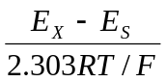 ,其中pH_{S}为是标准缓冲溶液的pH值，是已确定的数值。也就是说，以pH_{S}为基准，通过比较Ex和Es的值而求出pH_{X}。
5. 试讨论膜电位、电极电位和电动势三者之间的关系。
答：在一定的温度下，离子选择性电极的膜电位与待测离子的活度的对数呈直线关系。即：Φ_{膜} = K ± 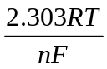 lg a , 电极电位等于内参比电极的电位加上膜电位，即：
Φ_{电极} = Φ_{参比} + Φ_{膜}，电动势等于外参比电极的电位与离子选择性电极电位之差，即：
E =Φ_{参比}— Φ_{内参比}— Φ_{膜}。
9. 直接电位法测定离子活度的方法有哪些？哪些因素影响测定的准确度？
答：直接电位法测定离子活度的方法有标准曲线法和标准加入法。影响测定的准确度因素有温度、电动势测量的准确度、干扰离子的干扰作用、溶液的酸度、待测离子的浓度、电位平衡时间。
10. 测定F ⁻ 浓度时，在溶液中加入TISAB的作用是什么？
答：TISAB是一种高离子强度缓冲溶液，可维持溶液有较大而稳定的离子强度，把TISAB加入到标准溶液和试液中，使溶液中离子强度固定，从而使离子的活度系数不变。使试液与标准溶液测定条件相同。Kˊ值保持基本一致，因此可用标准曲线法来测定离子的浓度。同时也起到控制溶液的酸度和掩蔽Fe³⁺、Al³⁺的作用，以消除对F⁻的干扰。
11. 电位滴定法的基本原理是什么？有哪些确定终点的方法?
答：电位滴定法是通过测量滴定过程中电位的变化，根据滴定过程中化学计量点附近的电位突跃来确定终点。确定终点的方法有E-V曲线法，△E/△V-V曲线法，二级微商法。
2. 当下列电池中的溶液是pH = 4.00的缓冲溶液时，在25℃测得电池的电动势为 0.209V： 玻璃电极│H^{+（}α=X )‖SCE
当缓冲溶液由未知溶液代替时，测得电池电动势如下：
（a） 0.312V; (b) 0.088V (c) -0.017V。试计算每种溶液的pH。
解：（a）pH= 4.00 + 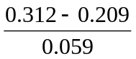 = 5.75

（b）pH=4.00 + 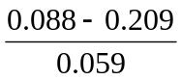 = 1.95

（c) pH= 4.00 + 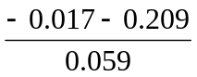 = 0.17
